# **windows系统上利用putty通过SSH连接亚马逊AWS服务器**

1. 找到在购买亚马逊的AWS服务器时保存的密钥文件（假设为abc.pem）。

2.打开PuTTYgen，如下图，点击图中1处的“load”,找到abc.pem文件所在的位置，并选择abc.pem，确定；

然后，选择图中2处的RSA。

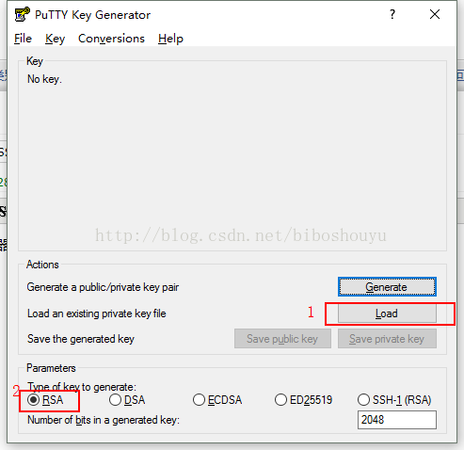

3.这时，点击下图的“Save private key”按钮，命名并保存在你自己想放的地方（如命名为def.ppk）。

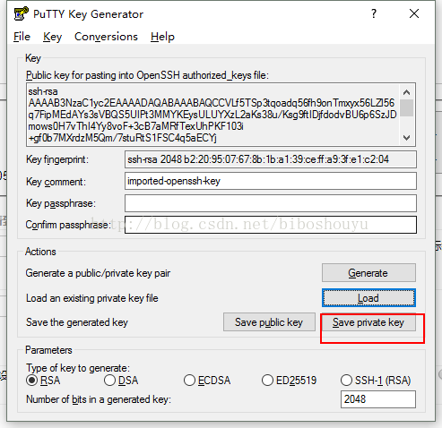

4.打开PuTTY, 在“Session”界面输入“Host Name ”,“Host Name ”在亚马逊AWS的EC2控制面板中可以找到，如下图红框处：

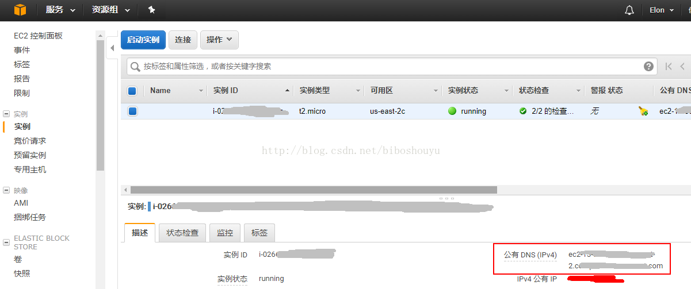

5.切换到PuTTY的“Connection--SSH--Auth”选项卡，点击“Browse”按钮，选择电脑中的def.ppk文件，最后点击open即可。

6.这时会弹出命令行对话框，需要你输入EC2服务器上的默认账户，无需输入密码。

注意，默认账户根据申请EC2时选择的AMI(亚马逊机器镜像）的不同而不同，例如，linux的和ubuntu的账户不一样。如果输错了账户名，会报如下错误“PuTTY Fatal Error  Disconnected: No supported authentication methods available(server sent: publickey)”，如下图。

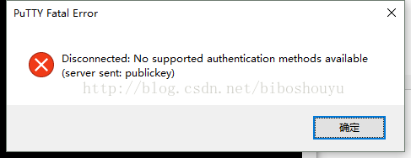

默认账户说明如下：

每个 Linux 实例类型均使用默认 Linux 系统用户账户启动：

对于 Amazon Linux，用户名称是 ec2-user；

对于 RHEL5，用户名称是 root 或 ec2-user；

对于 Ubuntu，用户名称是 ubuntu；

对于 Fedora，用户名称是 fedora或 ec2-user；

对于 SUSE Linux，用户名称是 root 或 ec2-user；

另外，如果 ec2-user 和 root 无法使用，需要与 AMI 供应商核实。

声明：此博有部分内容为转载，版权归原作者所有～

情中可以找到相应的"PublicDNS"或者public ip 了，在publicDNS后面跟例如"ec2-*-*-*-*.ap-northeast-1.compute.amazonaws.com"信息或者在publicIP后面对应的IP就是你的主机地址了。

接着在putty的“Host Name(or IP Address)”中填写你找到的"PublicDNS:"，这个后面的"ec2-*-*-*-*.ap-northeast-1.compute.amazonaws.com"或者publicIP即可，然后展开putty左侧框中的SSH选项卡，找到Auth选项，然后点击Browse…选择刚才保存的那个"*.ppk"文件。然后点击Open。如下图：

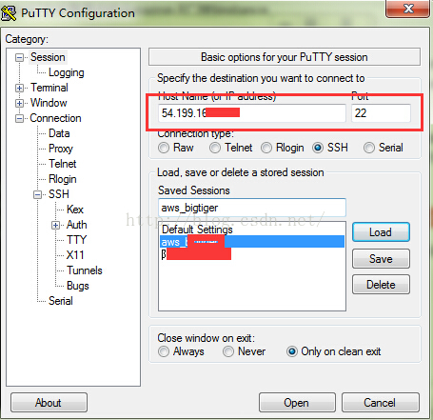  
  
  
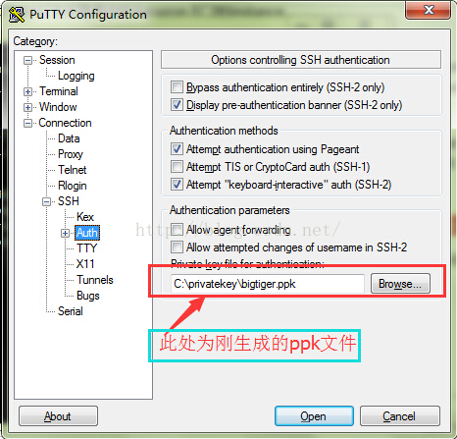

此时或跳出登录窗口，最后在login as: 后面输入"ec2-user"(****特别要注意这里不是你自己设置的用户名，必须填写"ec2-user"才能登录****)，然后无需输入密码，就会出现如下图所示的界面：

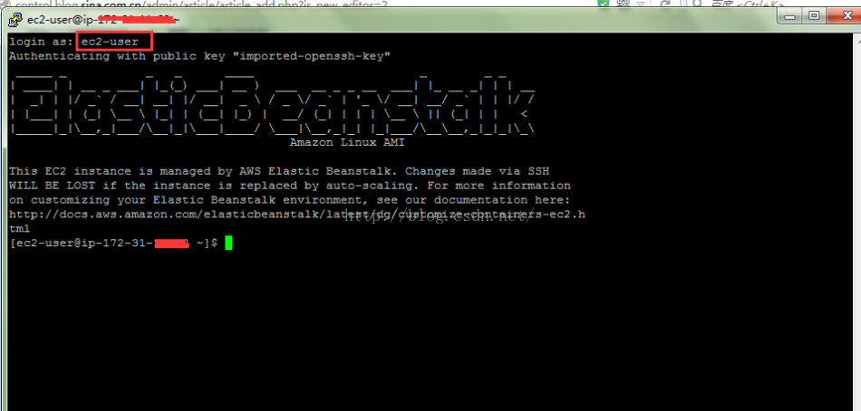

出现上图后说明你的登录成功，你就可以是用你的Amazon EC2云主机了。